**OSPF part 2**

Lanjutan tentang OSPF part 1 yang lalu, disini kita akan membuat sebuah design jaringan dengan 4 router yang akan kita lanjutkan dengan OSPF part 3.

Design gambar yang akan kita buat sementara adalah...

[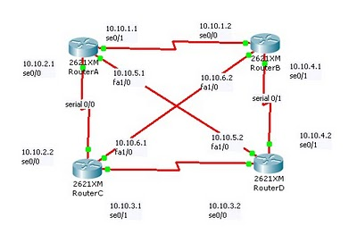](http://3.bp.blogspot.com/-DnB_XiKgTq8/TZU0QGTLiRI/AAAAAAAACnQ/2Do3WoB31yk/s1600/ospf%2B1.jpg)

**Gambar 1 :** *Design Jaringan OSPF*

* Oke, langkah pertama yang harus kita lakukan adalah membuat design sederhananya seperti ini

[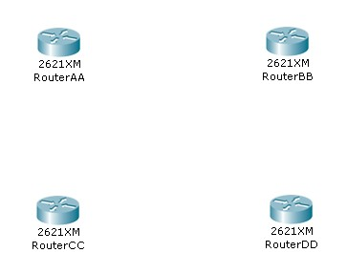](http://4.bp.blogspot.com/-E3EQev_KS-Y/TZU0_P0w58I/AAAAAAAACng/82aSRh5xHdo/s1600/ospf%2B2.jpg)

**Gambar 2 :** *Design OSPF awal*

* Router yang kita pakai yaitu tipe "2621XM" --&gt; Router ini memiliki 2 FashEthernet di (0/0 dan 0/1) padahal yang akan kita gunakan dalam kasus ini adalah Serial dan FashEthernet untuk FiberOptic, maka kita harus menambahkan modul pada Router yang kita miliki diatas, bagaimana caranya, sepertinya sebelumnya temen2 harus belajar tutorial ini dulu [Membuat Jaringan Wireless : <http://www.phc.web.id/2010/11/membuat-jaringan-wireless.html>] kemudian dilanjutkan dengan ini [<http://www.phc.web.id/2011/03/studi-kasus-jaringan-1-router-4.html>]
* Untuk dasar pembelajaran pemberian IP ADDRESS pada ROUTER melalui CLI (Command Line) bisa dipelajari ini [<http://www.phc.web.id/2010/11/jaringan-router.html>] dan [<http://www.phc.web.id/2010/11/studi-kasus-jaringan-router-komputer.html>]
* Oke, namun materi tersebut akan saya ulang disini
* Yups, langkah awal yang harus kita lakukan menambahkan modul baru seperti yang saya bilang yaitu 1 modul serial "WIC-2T" dan 1 modul fashethernet untuk fiber optic "NM-1FE-FX"
* Klik 2x pada RouteAA

[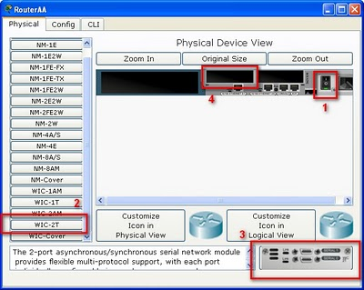](http://1.bp.blogspot.com/-dnoHIIuGXKA/TZU538Diw_I/AAAAAAAACno/eaWUg41H3Uk/s1600/ospf%2B3.jpg)

**Gambar 3 :** *Menambahkan Modul Serial baru untuk Router AA*

* (1) matikan terlebih dahulu router agar bisa dipasang modul serial
* (2) klik WIC-2T, modul sekaligus sudah memilik 2 port serial
* (3) klik dan tahan (drag n drop) geser pada point no 4 diatas
* Jika sukses, jangan hidupkan dulu router, perhatikan kelanjutannya

[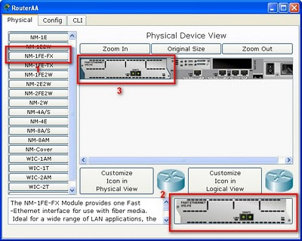](http://3.bp.blogspot.com/-snOzpaMZI7U/TZU7fHVPcAI/AAAAAAAACnw/7PerLnBvs40/s1600/ospf%2B4.jpg)

**Gambar 4 :** *Menambahkan Modul FashEthernet untuk Fiber Optic*

* (1) pada modules pilih "NM-1FE-FX"
* (2) drag n drop gambar pada point no(2) ke pilihan pada no (3)
* Jika sudah terpasang, maka hidupkanlah RouterAA ini
* Lakukan hal yang sama pada RouterBB, RouterCC dan RouterDD

**Selanjutnya akan kita pasang kabel serialnya :**

* Sekarang setiap router sudah memilik masing-masing :
* 2 port FashEthernet 0/0 dan 0/1 untuk RJ45
* 2 port Serial 0/0 dan 0/1
* dan 1 port FashEthernet 1/0 untuk Fiber Optic
* Perhatikan kelanjutannya

[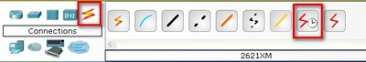](http://3.bp.blogspot.com/-_Nk0BfHzG3A/TZU8_NSL4JI/AAAAAAAACn4/TUXalgpxZzg/s1600/ospf%2B5.jpg)

**Gambar 5 :** *Kabel Serial*

* Klik pilihan Connections dan pilih Kabel SerialDCE
* Untuk menghubungkan RouterAA ke RouterCC port serial yang akan kita pakai adalah se0/0
* dan RouterBB ke RouterDD adalah se0/1

[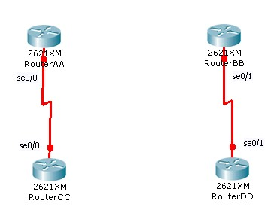](http://2.bp.blogspot.com/-aIwuNs6eZ7c/TZU9t90r2nI/AAAAAAAACoA/GGQsHhZXnOo/s1600/ospf%2B6.jpg)

**Gambar 6 :** *Pasanglah kabel-kabel tersebut seperti gambar berikut*

* Selanjutnya untuk menghubungkan RouterAA ke RouterBB port serial yang digunakan adalah se0/1 ke se0/0
* Untuk RouterCC ke RouterDD sama seperti diatas.
* Lengkapnya perhatikan gambar dibawah ini

[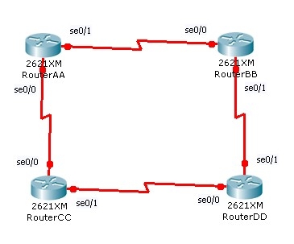](http://3.bp.blogspot.com/-PDvqJOIUzBw/TZU-YMWncoI/AAAAAAAACoI/oETZ1o8BSpg/s1600/ospf%2B7.jpg)

**Gambar 7 :** *Port Serial sudah terhubung semua*

* Selanjutnya adalah menyilangkan kabel Fiber pada setiap Router
* Pilih kabel Fiber dan hubungkan RouterAA (fa1/0) ke RouterDD (fa1/0)
* RouterCC ke RouterBB sama seperti diatas
* Perhatikan gambar berikut

[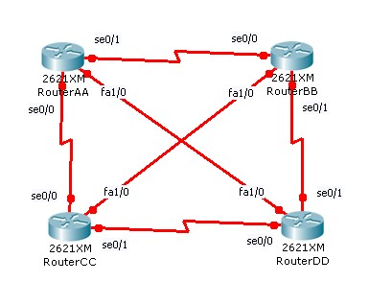](http://2.bp.blogspot.com/-ZHMMJ6-YLDg/TZU_EQtldsI/AAAAAAAACoQ/3XNT80Dt3bc/s1600/ospf%2B8.jpg)

**Gambar 8 :** *Semua Port sudah terhubung*

* Beginilah design OSPF yang akan kita buat, sementara semua port sudah kita hubungkan, selanjutnya akan kita bahas bagaimana memberikan IP ADDRESS dan menghubungkan masing-masing ROUTER ini agar bisa terkoneksi
* Tunggu artikel berikutnya
* Semoga Bermanfaat